с. ЧУМАКОВО Куйбышевского р-на Новосибирской области |  | УЧРЕДИТЕЛЬ  Администрация  Чумаковского  сельсовета

Вестник № 450

29 июля 2022

О ф и ц и а л ь н ы е д о к у м е н т ы

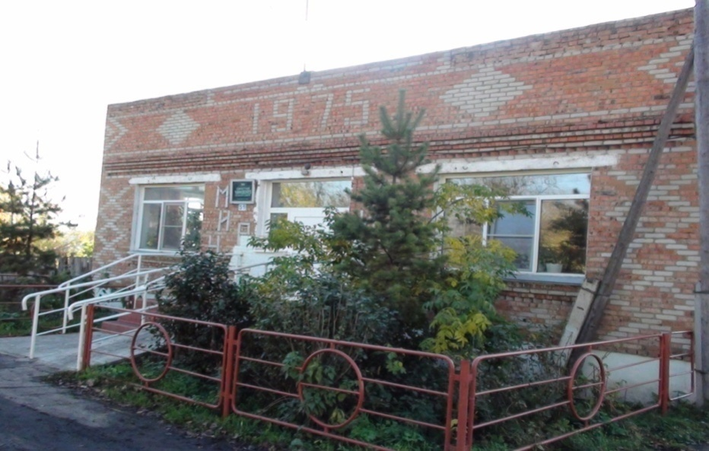
Ч у м а к о в с к о г о с е л ь с о в е т а

АДМИНИСТРАЦИЯ ЧУМАКОВСКОГО СЕЛЬСОВЕТА
КУЙБЫШЕВСКОГО РАЙОНА
НОВОСИБИРСКОЙ ОБЛАСТИ

ПОСТАНОВЛЕНИЕ

28.07.2022 № 81
с.Чумаково

Об определении мест, на которые запрещается возвращать животных без владельцев (из приюта) на территорию Чумаковского сельсовета Куйбышевского района Новосибирской области и утверждении перечня лиц, уполномоченных на принятие решений о возврате животных без владельцев на прежние места их обитания.

В соответствии Федеральными законами от 14.07.2022 года № 269-ФЗ «О внесении изменений в Федеральный закон "Об ответственном обращении с животными и о внесении изменений в отдельные законодательные акты Российской Федерации"», от 27.12.2018 № 498-ФЗ «Об ответственном обращении с животными и о внесении изменений в отдельные законодательные акты Российской Федерации», руководствуясь Федеральным законом от 06.10.2003 N 131-ФЗ (ред. от 30.12.2021) «Об общих принципах организации местного самоуправления в Российской Федерации».
ПОСТАНОВЛЯЕТ:
1. Определить места, на которые запрещается возвращать животных без владельцев (из приюта) на территории Чумаковского сельсовета Куйбышевского района Новосибирской области согласно Приложению №1.
2. Определить места возврата животных в среду обитания на территории Чумаковского сельсовета Куйбышевского района Новосибирской области согласно Приложению №2.
3. Утвердить перечень лиц, уполномоченных на принятие решений о возврате животных без Чумаковского сельсовета Куйбышевского района Новосибирской области согласно Приложению №3.
4. Опубликовать настоящее постановление на официальном сайте администрации Чумаковского сельсовета Куйбышевского района Новосибирской области в телекоммуникационной сети «Интернет»
5. Настоящее постановление вступает в силу с момента его официального опубликования.
6. Контроль по исполнению настоящего постановления оставляю за собой.

Глава Чумаковского сельсовета А.В. Банников

Приложение №1
утвержденное постановлением
от 28.07.2022г. № 81
администрацией Чумаковского сельсовета
Куйбышевского района Новосибирской области

Места, на которые запрещается возвращать животных без владельцев.
Наименование населенного пункта | Объекты, на территорию которых запрещается возвращать животных без владельцев | Адрес объекта
село Чумаково | Администрация Чумаковского с\с | 632364, Куйбышевский р-н., с. Чумаково ул. Ленина, 59
 | МКОУ Чумаковская СОШ | 632364, Куйбышевский р-н., с. Чумаково ул. Советская, 6
 | МКОУ Чумаковская школа-интернат | 632364, Куйбышевский р-н., с. Чумаково ул. Северная, 34
 | МКДОУ «Жемчужинка» | 632364, Куйбышевский р-н., с. Чумаково ул. Северная, 32
 | МГБУЗ НСО «Куйбышевская ЦРБ» Чумаковская участковая больница | 632364, Куйбышевский р-н., с. Чумаково ул. Костюкова, 1
 | МКУК «Чумаковский КДЦ» | 632364, Куйбышевский р-н., с. Чумаково ул. Советская, 17
 | Филиал ГАУ НСО»Чулымский специальный дом-интернат», Чумаковское ПНО | 632364, Куйбышевский р-н., с. Чумаково ул. Костюкова, 1
 | МБУК ЦМБ | 632364, Куйбышевский р-н.,с. Чумаково, ул. Советская, 17
село Ушково | ГБУ НСО управление ветеринарии Куйбышевского района Чумаковская ветлечебница | 632364, Куйбышевский р-н с. Ушково, ул. Ченина, 46-1
Деревня Елизаветинка | ГБУЗ НСО «Куйбышевская ЦРБ» Елизаветинский ФАП | 632364, Куйбышевский р-н д. Елизаветинка ул. Центральная д. 37
Деревня Андреевка | ГБУЗ НСО «Куйбышевская ЦРБ» Андреевский ФАП | 632364, Куйбышевский р-н., д. Андреевка ул. Кривая, 12
 | Андреевский сельский клуб | 632364, Куйбышевский р-н., д. Андреевка ул. Кривая, 12
Деревня Сергиевка | Сергиевский сельский клуб | 632364, Куйбышевский р-н., д. Сергиевка ул. Прямая д. 35
Посёлок Угурманский | Угурманский сельский клуб | 632364, Куйбышевский р-н., пос. Угурманский ул. Береговая д. 28

Приложение №2
утвержденное постановлением
от 28.07.2022г. № 81
администрацией Чумаковского сельсовета
Куйбышевского района Новосибирской области

Территория, на которую разрешается возвращать животных без владельцев (из приюта) на территории Чумаковского сельсовета Куйбышевского района Новосибирской области

Наименование населенного пункта | Территория, на которую разрешается возвращать животных без владельцев (из приюта)
село Чумаково | Пустырь в конце улицы Кооперативная в районе бывшей конторы колхоза «Знамя Коммунизма»
село Ушково | Пустырь восточной части села в начале улицы Озерная в 100 метрах от дома №2
деревня Елизаветинка | Пустырь восточной части в начале улицы Центральная в 100 метрах от дома №1
деревня Андреевка | Пустырь северной части в конце улицы Кривая в 100 метрах от трассы Чумаково-Балман
деревня Сергиевка | Пустырь восточной части в начале улицы Прямая в 100 метрах от дома №2
посёлок Угурманский | Пустырь южной части деревни в 100 метрах от дороги в районе старой фермы

Приложение №3
утвержденное постановлением
от 28.07.2022г. № 81
Чумаковского сельсовета
Куйбышевского района Новосибирской области

Перечень лиц, уполномоченных на принятие решений о возврате животных без владельцев (из приютов) на прежние места их обитания на территории Чумаковского сельсовета Куйбышевского района Новосибирской области
Наименование населенного пункта | Должность | ФИО
село Чумаково | Специалист 1 разряда | Головач М.С
село Ушково | Специалист 1 разряда | Головач М.С
деревня Елизаветинка | Специалист 1 разряда | Головач М.С
деревня Андреевка | Специалист 1 разряда | Головач М.С
деревня Сергиевка | Специалист 1 разряда | Головач М.С
посёлок Угурманский | Специалист 1 разряда | Головач М.С

Статья 1. Общие положения

1.1. Настоящее постановление разработано в соответствии с Федеральным законом от 27.12.2018 N 498-ФЗ «Об ответственном обращении с животными и о внесении изменений в отдельные законодательные акты Российской Федерации» (далее – Федеральный закон), Методическими указаниями по осуществлению деятельности по обращению с животными без владельцев, утвержденными постановлением Правительства Российской Федерации
от 10.09.2019 № 1180.
1.2. Под приютом для животных понимаются государственные или муниципальные учреждения, негосударственные коммерческие и некоммерческие организации, а также индивидуальные предприниматели, осуществляющие деятельность по содержанию животных, во владении или пользовании которых находятся отдельно расположенные
и предназначенные для содержания животных здания, строения и сооружения.
Иные понятия, используемые в настоящем Постановлении, применяются в значениях, установленных Федеральным законом.
1.3. Региональный государственный контроль (надзор) на территории Новосибирской области осуществляет орган исполнительной власти Новосибирской области, уполномоченный законодательством Российской Федерации на осуществление регионального государственного контроля (надзора) в области обращения с животными на территории Новосибирской области, - управление ветеринарии Новосибирской области (далее - управление ветеринарии).

1.4. В качестве исполнителя мероприятий по отлову животных без владельцев, в том числе их транспортировке и передаче в приюты для животных, и возврату содержавшихся в приютах для животных без владельцев на прежние места обитания, привлекаются юридические лица или индивидуальные предприниматели (далее – Исполнитель) в соответствии с требованиями, предусмотренными законодательством Российской Федерации о контрактной системе в сфере закупок товаров, работ, услуг
для обеспечения государственных и муниципальных нужд.

Статья 2. Отлов животных без владельцев
2.1. Отлов животных без владельцев основывается на принципах гуманности
и нравственности и проводится с применением приспособлений, препаратов и материалов, исключающих травмы, увечья и гибель животных, с соблюдением требований
к обеспечению безопасности граждан и общественного порядка в местах проведения отлова.
2.2. Отлов животных без владельцев осуществляется на основании заявок администрации Куйбышевского муниципального района Новосибирской области, направленных организации, осуществляющий отлов животных без владельцев в срок, не превышающий 2 (двух) календарных дней со дня поступления заявки. При заявлении об агрессии заявка выполняется в течение одних суток.
2.3. Заявка на отлов животных без владельцев регистрируется
в день поступления в журнале учета заявок.
2.4. При отлове животных без владельцев должны соблюдаться следующие требования:
1) стерилизованные животные без владельцев, имеющие неснимаемые или несмываемые метки, отлову не подлежат, за исключением животных без владельцев, проявляющих немотивированную агрессивность в отношении других животных или человека;
2) животные, имеющие на ошейниках или иных предметах сведения об их владельцах, передаются владельцам;
3) применять вещества, лекарственные средства, способы, технические приспособления, приводящие к увечьям, травмам или гибели животных, не допускается;
4) индивидуальные предприниматели и юридические лица, осуществляющие отлов животных без владельцев, несут ответственность за их жизнь и здоровье;
5) индивидуальные предприниматели и юридические лица, осуществляющие отлов животных без владельцев, обязаны представлять сведения об объеме выполненных работ в уполномоченный орган исполнительной власти субъекта Российской Федерации.

Статья 3. Цикл лечебно-профилактических мероприятий
3.1. Все поступившие в приют животные подвергаются клиническому осмотру специалистом в области ветеринарии, по результатам которого оформляется заключение о клиническом состоянии животного . В зависимости от результатов осмотра специалистом в области ветеринарии животные, поступившие в приют, при необходимости помещаются либо в блок карантина, либо направляются в ветеринарный пункт или ветеринарную организацию в случае необходимости оказания таким животным экстренной ветеринарной помощи.
3.2. В случае, если животное, доставленное в приют, имеет клеймо, микрочип, ошейник с регистрационным номером либо иной вид идентификатора, позволяющий установить его владельца, работники приюта извещают собственника о местонахождении животного любыми доступными способами.
3.3. Животные, поступившие в приют, подлежат обязательному маркированию (неснимаемыми и несмываемыми метками: путем установки на ухе специальной клипсы (бирки) яркого цвета) или чипированию (за исключением животных, помещенных владельцами на временное содержание).
3.4. После окончания карантинирования животные без владельцев, достигшие половозрелого возраста, подлежат стерилизации. Стерилизация животных проводится специалистом в области ветеринарии. Длительность послеоперационного содержания и наблюдения за животными в приюте после стерилизации устанавливается специалистом в области ветеринарии.

Статья 4.Возврат животных без владельцев на прежние места их обитания
4.1. Возврат животных без владельцев на прежние места их обитания осуществляется по акту выбытия животного из приюта. Акт выбытия животного из приюта составляется в двух экземплярах и один экземпляр хранится в приюте в течение трех лет. Возврат не идентифицированных животных без владельцев на прежние места их обитания не допускается.
4.2. Не могут быть возвращены на прежние места обитания агрессивные животные. Такие животные содержатся в приюте до наступления естественной смерти или до момента передачи таких животных новым владельцам.
4.3. Запрещается возвращать животных без владельцев на территорию Чумаковского сельсовета Куйбышевского района Новосибирской области на территорию объектов указанных в Приложении 1.

Статья 5. Полномочия администрации Чумаковского сельсовета в области обращения с животными без владельцев

Полномочия администрации Чумаковского сельсовета в области обращения с животными без владельцев определяются в соответствии с Законодательством Российской Федерации.

Статья 6. Порядок вступления в силу настоящего Постановления
1. Настоящее Постановление вступает в силу со дня его официального опубликования, за исключением положений, для которых настоящей статьей установлен иной срок вступления их в силу.

